УВОД

Електроенергетска постројења на железници представљају важну компоненту инфраструктуре чија је намена да обезбеди сигурно и поуздано снабдевање електричном енергијом за мобилна вучна средства и остала постројења у оквиру железничке мреже као што су: објекти у саставу железничких станица диспечерских центара, сигнално сигурносних уређаја и слично.
Систем електричног напајања којим се обезбеђује енергија за рад електровучних возила на мрежи електрификованих пруга назива се систем електричне вуче.
Системи електричне вуче у Европи могу се калсификовати према врсти електричног напона напајања у: једносмерне и наизменичне. Једносмерни системи електричне вуче на железници грађени су за напоне од 1500 V и 3000 V. Овакви систем су одабрани онда када је доминантан вучни мотор у електричним локомотивама био једносмена електрична машина. Како је снага електричне вуче која се доводи до возила при константном напону напајања пропорционална интензитету електричне струје и како је попречни пресек надземних проводника такође зависан од интензитета струје, онда је логично да једносмерни системи од 3000 V при истом попречном пресеку проводника допуштају пренос двоструко веће снаге него што је то случај са 1500 V једносмерног напона.
Наизменични системи електричне вуче разликују се како по ефективној вредности наизменичног напона, тако и по учестаности. У Европи су заступљени наизменични системи електричне вуче 25 kV, 50 Hz и 15 kV, 16 2/3 Hz.
Први од горе поменутих наизменичних система користи електричну енергију индустријске учестаности,2 док је учестаност другог система таква да он може бити аутономан у односу на јавни електроенергетски систем.
Разлог за развој једносмерних система био је вучни мотор у електровучним возилима. Са друге стране основни недостатак једносмерних система електричне вуче везан је за неопходност струја високог интензитета да би се до возила довела одговарајућа снага неопходна за вучу возова. Наизменични системи електричне вуче појавили су се као покушај да се комбинују добра својства вучног мотора и једноставност трансформације електричне енергије. У време пред први светски рат технолошки најсавршеније електричне локомотиве су биле са такозваним комутаторским мотором наизменичне струје.

У току развоја и експлоатације ових електричних локомотива уочени су бројни недостаци у примени наизменичног напона учестаности 50 Hz, па је то и био разлог да се развије систем напајања са учестаношћу која је, у ствари, трећина од првобитно примењене. Наизменични систем учестаности 50 Hz најпре је развијен у Немачкој, а затим веома брзо проширен на Скандинавске земље и Швајцарску на тадашњим брзим пругама и пругама са високим интензитетом саобраћаја.
Систем 25 kV, 50 Hz је развијен углавном после другог светског рата захваљујући енормном прогресу на пољу статичких претварача електричне енергије. У односу на друге системе он је и најекономичнији рачунајући трошкове за изградњу постројења и трошкове експлоатације. До пре десетак година систем од 25 kV био је и најекономичнији узимајући у обзир и трошкове за набавку и одржавање електричних локомотива које су биле намењене за тачно један систем. Савремене локомотиве и електромоторни возови се успешно израђују као вишесистемске, тако да се критеријум економичности по основу трошкова набавке и одржавања локомотива мора рачунати на основу критеријума који су независни од система електричне вуче.
Према подацима крајем 1997. године, од 182.000 магистралних електрификованих пруга у свету:
- 11% је са системом од 1500 V,
- 38% је са системом 3000 V, 18% је са системом 15 kV, 16 2/3 Hz,
- док је системом 25 kV, 50 Hz електрификовано приближно 60000 km магистралних пруга што је износило приближно 33%
Електрификација урбаних шинских система за градски и приградски саобраћај врши се, углавном, једносмерним системима од којих су стандардно заступљени:
600 V (трамвајски систем у Београду), 750 V, 1200 V или 1500 V.
Након 1997. године, уочава се да су неке европске земље извршиле електрификацију своје железничке мреже као што је: на пример Грчка. Напоменимо, да је тенденција, да се код изградње нових пруга примени систем електричне вуче 25 kV, 50Hz. Такође, неке земље Бенелукса врше замену једносмерног система 1500 V наизменичним системом 25 kV, јер пружа могућност одвијања саобраћаја високог интензитета уз прихватљиве инвестиције у електроенергетску инфраструктуру.

ЕЛЕМЕНТИ ЕЛЕКТРОЕНЕГЕТСКИХ ВУЧНИХ СИСТЕМА

Електроенергетска инфраструктура, која је намењена за електричну вучу, се посматра кроз базне структуре које чине:
• системи за производњу електричне енергије намењене електричној вучи
• системи за пренос електричне енергије
• системи за дистрибуцију електричне енергије
• системи за напајање вучних возила на траси електрифицираних пруга.
Системи за производњу електричне енергије намењене за вучу возова могу се везивати за јавни електроенергетски систем земље, као што је то уобичајен случај са једносмерним системима електричне вуче и наизменичним системом 50 Hz. У земљама где је примењен систем 16 2/3 Hz, систем за производњу може се реализовати из посебних генератора у оквиру: термоелектрана, хидроелектрана или нуклеарних електрана. Оне се затим повезују у аутономан електроенергетски систем намењен искључиво електричној вучи. Системи електричне вуче у: Немачкој, Аустрији и Швајцарској су играђени по овом принципу. Са друге стране, у Шведској је примењен децентрализовани систем где се централна конверторска станица напаја из електроенергетског система док на свом излазу обезбеђује једнофазни напон 110 kV, 50 Hz.
Систем за пренос повезује системе за производњу електричне енергије са електровучним подстаницама које врше прилагођење електричне енергије на напонски ниво за који је пројектован систем електричне вуче.
Системи за пренос електричне енергије намењене вучи се реализују као једнофазни наизменични системи напонског нивоа 110 kV или 220 kV у случају система 25 kV, 50 Hz. Према томе, најекономичнији случај коме се тежи је тај да преносни систем буде што је могуће краћи, то јест да су постројења електричне вуче за напонско прилагођење близу трофазног система јавне високонапонске мреже.
Код једносмерних система повезивање јавне електроенергетске мреже која је извор енергије вуче врши се на напонском нивоу 10, 20 или 30 kV, и изводи се трофазно до електровучне подстанице која има и функцију да исправи трофазни наизменични напон и да га прилагоди по напонском нивоу на 1500 V или 3000 V.

Анализа електрификације железничке станице Грејач
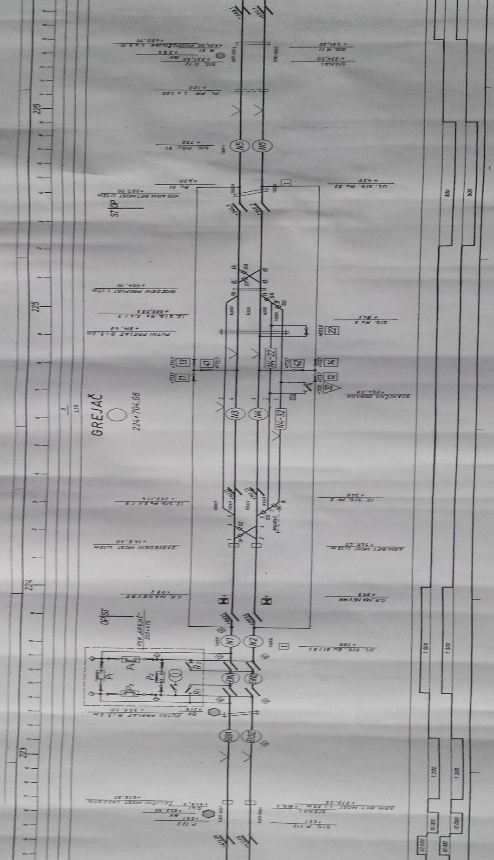
Железничка станица Грејач се налази на прузи Београд – Ниш, електрификована је наизменичним системом 25 kV, 50 Hz. Има 5 колосека, сви су електрификовани, од којих су два главна пролазна станична колосека а три су споредни станични колосеци, као и један неелектрификовани слепи колосек извлачњак.
Погледом на слику можемо уочити следеће битне елементе електрификације станице Грејач:
- Постројење за секционисање станичног подручја станице Грејач
- Осам секционих изолатора
- Четири изолована преклопа (пошто се станица налази на двоколосечној прузи)
- Четири аутоматска прекидача у оквиру постројења за секционисање станице Грејач
- Осам растављача у оквиру постројења за секционисање станице Грејач
- Осам растављача на контактној мрежи станице Грејач
Прекидачи у постројењу за секционисање станичног подручја станице Грејач:
У пословном реду станице Грејач предвиђено је да су сва четири прекидача ( P1, P2, P3 и P4 ) постављена нормално у отворен положај. Преко прекидача P1 и P2 електрично су преспојене секције отворене пруге ван станичног подручја станице Грејач.
Растављачи у станици Грејач:
У пословном реду станице Грејач предвиђени су следећи положаји растављача.
Растављач са уземљењем број 32, који преспаја први и други колосек, нормално се налази у отвореном положају.
Растављачи број 11, 13 и 41, који преспајају четврти (други главни пролазни) колосек и отворену пругу, нормално се налазе у затвореном положају.
Растављачи број 12, 14 и 42, који преспајају трећи (први главни пролазни) колосек и отворену пругу, нормално се налазе у затвореном положају.
Растављач број 22, који преспаја други и трећи (први главни пролазни) колосек, нормално се налази у затвореном положају.
Може се закључити да се растављачи, који повезују главне пролазне колосеке и отворену пругу, нормално налазе у затвореном положају. Њихов положај је одређен планском и пројектном документацијом и уписан је у пословни ред станице Грејач.
Растављачи на подручју станице су искључиво на ручни погон. А растављач број 32, поред тога што је на ручни погон, опремљен је ножем за уземљење.
Дефиниције појмова

- Контактна мрежа је постројење на прузи које омогућава непосредно напајање електровучних возила електричном енергијом. Контактну мрежу сачињавају: носеће конструкције контактне мреже и опрема контактне мреже (скраћено КМ).

- Називи напон је напон према коме је контактна мрежа димензионисана, грађена и названа (25kV).

- Стуб је заједнички назив за конструкције које служе за ношење проводника, опрема за вешање, затезање и електрично постављање. Стубови се деле према врсти и типу. Материјал и конструктивно решење одређује врсту стуба, намена и врста оптерећења стуба одређују његов тип.

- Опрема за вешање обухвата све елементе контактне мреже који се постављају на стубове и служе за затезање возног вода.

- Опрема за затезање обухвата све елементе контактне мреже који се постављају на стубове и служе за затезање возног вода.

- Опрема за електрично растављање обухвата све елементе контактне мреже који служе за електрично растављање водова.

- Возни вод сачињавају: носеће уже (скраћена ознака НУ), вешаљке, струјне везе, контактни проводник (скраћена ознака КП) и одговарајући спојни материјал (скраћена ознака ВВ).

- Активни део возног вода је онај део возног вода са чијим је контактним проводником у нормалним условима клизач пантографа у додиру.

- Проводници су жице и ужад која служе за провођење струје.

- Подстанични сектор обухвата онај део контактне мреже који се у нормалном погону напаја из једне електричне подстанице, када подстанице раде паралелно.

- Напојни корак је део подстаничнох сектора који се у нормалном погону напаја једним напојним водом.

- Секција контактне мреже је део контактне мреже између два изолована преклопа или једног преклопа и краја контактне мреже. Контактна мрежа сваке станице такође представља секцију контактне мреже.

- Неутрални вод је возни вод код постројења за секционисање, који је са оба краја елекрично изолован и у нормалном погону не налази се под напоном.

- Напојни вод је електрична веза између електровучне постанице и возног вода.

- Обилазни вод је електрична веза секција контактне мреже између којих се налази секција контактне мреже станице.

- Повратни вод сачињавају једна или обе шине колосека од локомотиве до подстанице, као и земљиште дуж тог дела пруге.

- Повратни вод електричне подстанице је електрична веза између једног краја намотаја трансформатора на струји 25 kV, уземљења електричне вучне подстанице и шине на прузи.

- Пантограф је уређај за узимање струје који се налази на сваком електровучном возилу.

- Глава пантографа је горњи део пантографа који има за задатак да остварује додир са контактним проводником. Састоји се од: радног дела за клизачем и рогова.

- Статички пантограф је замишљени пантограф електровучног возила чија је раван клизача увек паралелна са равни горње ивице шине (ГИШ). Средишња тачка клизача статичког пантографа лежи увек на правој, управној на раван ГИШ-а која сече осу колосека у ово равни.

- Оса статичког пантографа је линија коју описује средишња тачка клизача статичког пантографа, када се исти помера дуж колосека (скраћена ознака ОСП).

- Полигонација је растојање на које су постављени носеће уже и контактни проводник у тачки вешања наизменично са једне односно друге стране од осе статичког пантографа.

- Извлачење у кривини је растојање на које су постављени носеће уже и контактни проводник у тачки вешања од осе статичког пантографа према спољној страни кривине.

- Сигурносни размак је најмања дозвољена удаљеност делова контактне мреже под напоном од масе околних објеката и мазе возила.

- Главни колосек је онај станични колосек који служи за пријем и отпрему возова.

- Главни пролазни колосек је онај главни колосек који чини директно продужење отворене пруге.

- Споредни колосек је назив за све станичне колосеке изузев главних колосека.
- Компензована контактна мрежа је тип контактне мреже код које се возни вод аутоматски затеже.

- Некомпензована контактна мрежа је тип контактне мреже код које се возни вод чврсто затеже.

- Распон је назив за растојање две суседне тачке вешања возног вода у правцу колосека, мерено по оси колосека.

- Тачка вешања је свако место на контактној мрежи, у којем се врши вешање возног вода.

- Системска висина је вертикално растојање између осе носећег ужета и осе контактног проводника у тачки вешања.

- Портал је назив за два, или више међусобно везаних стубова постављених попречно на колосеке, између којих се налази опрема за вешање возних водова.

- Крути портал има, између стубова постављену на портал, пречку на коју се ставља опрема за вешање возних водова.

- Гипки портал има између стубова затегнуту посебну ужад, на коју се поставља опрема за вешање возних водова.

- Попречни распон је назив за међусобно растојање оса два стуба једног портала.

- Затезно поље је део контактне мреже истог возног вода између два суседна места затезања.

- Место аутоматског затезања је место контактне мреже у којем се врши затезање крајева возног вода помоћу опреме за аутоматско затезање.

- Место чврстог затезања је место контактне мреже у којем се крај возног вода чврсто везује за стуб, са друге стране усидрен, или за неки други пружни објекат.

- Чврста тачка је тачка затезног поља у којој је носеће уже компензоване контактне мреже учвршћено.

- Преклоп је место контактне мреже у којем се крајеви два суседна возна вода истог колосека преклапају, али се не додирују.

- Неизоловани преклоп је сваки онај преклоп код којег су између крајева оба возна вода постављене струјне везе.

- Изоловани преклоп је сваки онај преклоп код којег између крајева оба возна вода не постоји никаква струјна веза.

- Укрштање возних водова је назив за сваку тачку контактне мреже на којој се возни водови изнад скретница или укрштаја међусобно укрштају.

- Приближавање возних водова је назив за сваку тачку контактне мреже у којој се возни водови изнад колосека међусобно приближавају тако да улазе у појас главе пантографа.

